H3SD
Honda CB900F Hornet 2002-

Kit pro levou stranu |  |  |  |  | Kit pro pravou stranu
ID | Popis | Kat.č. | Ks |  |  | ID | Popis | Kat.č. | Ks
1 | SLD adapter | 537 | 1 |  |  | 1 | SLD adapter | 537 | 1
2 | Šroub M10x85mm | 981 | 1 |  |  | 2 | Šroub M10x85mm | 981 | 1
3 | Dural. váleček 30mm | 3 | 1 |  |  | 3 | Dural. váleček 30mm | 3 | 1
4 | Podložka pérová M10 | 801 | 1 |  |  | 4 | Podložka pérová M10 | 801 | 1
5 | Šroub M8x25 | 815 | 2 |  |  | 5 | Šroub M8x25 | 815 | 2
6 | Podložka M8 | 800 | 2 |  |  | 6 | Podložka M8 | 800 | 2
7 | Dural. adapter (váleček) | 10 | 1 |  |  | 7 | Dural. adapter (váleček) | 10 | 1
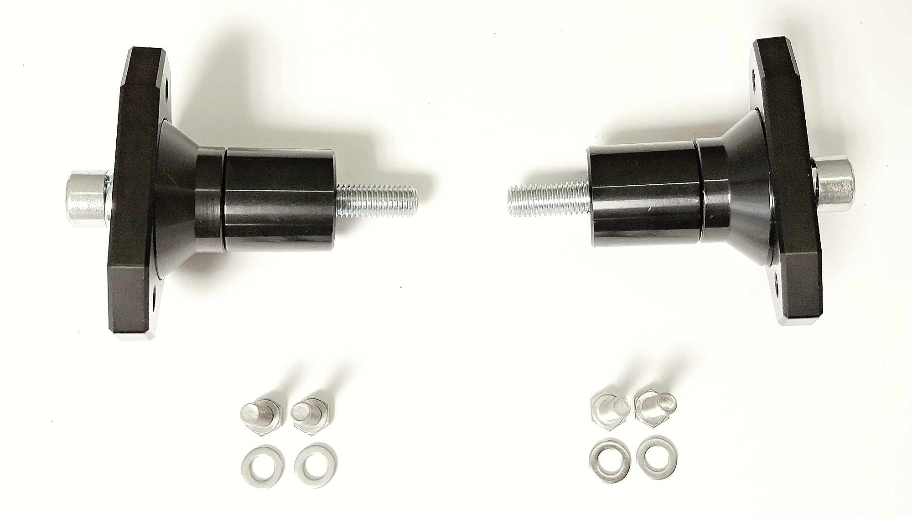

Instrukce

- Vyjměte originál šroub z rámu mota.
- Umístěte podložku ID4, adaptér SLD ID1, duralový válec ID3 a adaptér válce ID7 na šroub ID2.
- Tento kit, namontujte do rámu mota.
- Slider připevněte pomocí dvou šroubů ID5 a podložek ID6.

Na všechny závity doporučujeme použít středně silné lepidlo.

